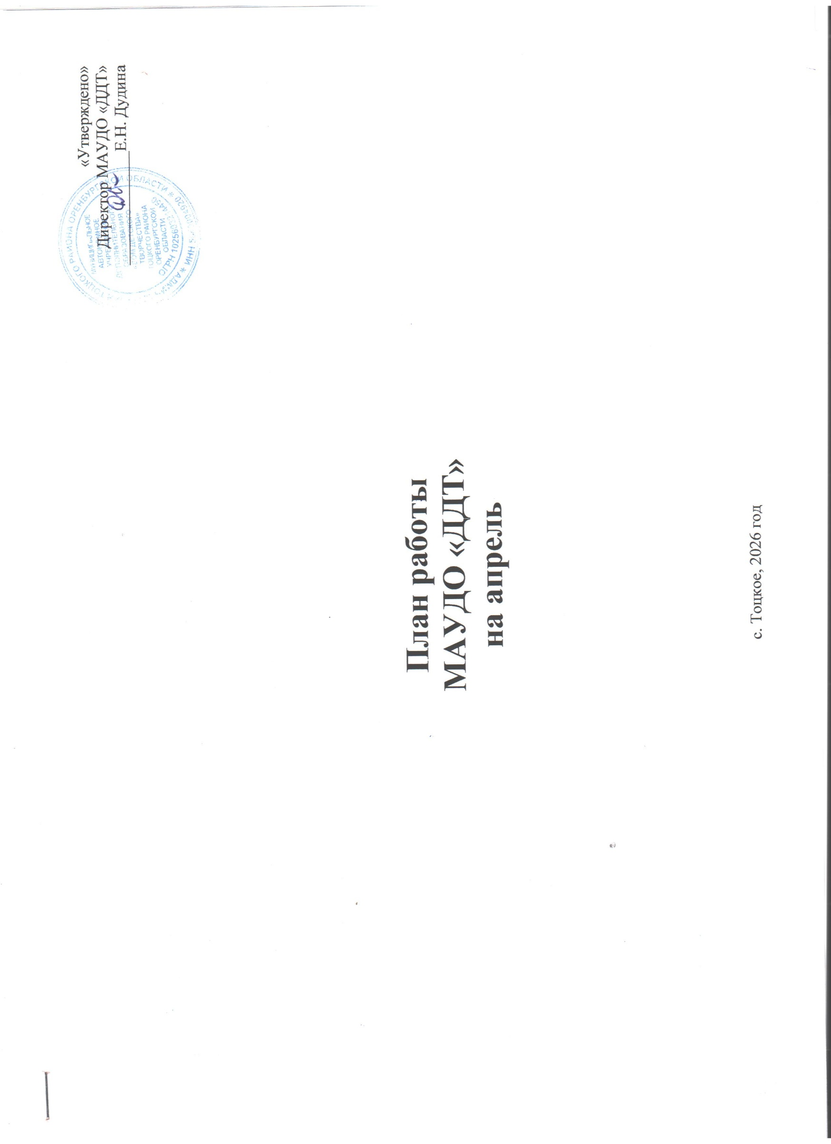
I. Организационно-массовая работа
1.1. Районные массовые мероприятия (очные, заочные)

п/п | Мероприятия | Дата проведения | Место проведения | Участники | Ответственные лица и исполнители
1 | Районные соревнования по шахматам среди учащихся ОО района «Весенний блиц – 2026» | 1 апреля 2026 г. | МАУДО «ДДТ», актовый зал | Учащиеся 2-9 классов,  (8-15 лет) | Методист спортивной направленности
2 | Весенний Слёт школьных медиацентров Тоцкого района | 2 апреля 2026 г. | МАУДО «ДДТ», актовый зал | Учащиеся 5-11 классов, (11-17 лет) | Методист социально-гуманитарной направленности
3 | Районная онлайн конференция учащихся «Шаг в будущее» | 3 апреля 2026 г. | Формат ВКС | Учащиеся 1-10 классов, (7-16 лет) | Методист естественнонаучной направленности
4 | Весенняя сессия ОЗК «Дар» | Апрель 2026 год | МАОУ Зареченская классическая гимназия | Учащиеся 9-11 классов, (14-17 лет) | Методист естественнонаучной направленности, педагоги д.о.
5 | Муниципальный этап регионального смотра-конкурса строя и песни «Когда шаги звучат…» | 8 и 10 апреля 2026 г. | МБУ ДО «Спортшкола» | Дошкольники 6-7 лет, учащиеся 1-9 классов (7-16 лет) | Методист социально-гуманитарной направленности
6 | Районный заочный конкурс творческих работ антинаркотической направленности «Моя дорога жизни» | 04.03.2026 г. – 19.04.2026 г. | МАУДО «ДДТ» | Учащиеся 4-11 классов,  (10-18 лет) | Методист социально-гуманитарной направленности

1.2. Районные этапы Областных и Всероссийских конкурсов, фестивалей, проектов, форумов, акций
(заочные, дистанционные)

№  п/п | Мероприятия | Срок районный | Срок  областной | Место проведения | Участники | Ответственные лица и исполнители
1 | Районный этап областного фестиваля художественного творчества «Зажги свою звезду» | апрель | май | ДДТ | Учащиеся, педагоги ОО района | Методист художественной направленности
2 | Финал районного этапа II областного декоративно-прикладного конкурса «Георгиевская ленточка – символ Победы» | апрель | апрель | ДДТ | Учащиеся, педагоги ОО района | Методист художественной направленности
3 | Районный этап областного патриотического проекта «Вахта Памяти» | апрель | май | ДДТ | Учащиеся, педагоги ОО района | Методист социально-гуманитарной направленности
4 | Финал муниципального этапа областного конкурса «Лучшая педагогическая статья» | апрель | апрель | ДДТ | Учащиеся, педагоги ОО района | Методист социально-гуманитарной направленности
5 | Финал муниципального этапа областного конкурса видеороликов «Эхо Победы», посвященного 81 годовщине Победы в ВОВ | апрель | апрель | ДДТ | Учащиеся, педагоги ОО района | Методист социально-гуманитарной направленности
6 | Финал районного этапа областного конкурса творческих работ «Синий скромный платочек» | апрель | май | ДДТ | Учащиеся, педагоги ОО района | Методист социально-гуманитарной направленности
7 | Старт муниципального этапа областного конкурса на лучшее знание государственных символов Оренбургской области «И гордо реет флаг державный» | апрель | ноябрь | ДДТ | Учащиеся, педагоги ОО района | Методист социально-гуманитарной направленности
8 | Районный этап Всероссийских акций «Георгиевская лента», «Окна Победы» | апрель | май | ДДТ | Учащиеся, педагоги ОО района | Методист социально-гуманитарной направленности
9 | Финал районного этапа областного детского фольклорно-этнографического фестиваля «Радуга» | апрель | апрель | ДДТ | Учащиеся, педагоги ОО района | Методист туристско-краеведческой направленности
10 | Муниципальный этап областного конкурса «Я люблю животных и защищаю их» | апрель | май | ДДТ | Учащиеся, педагоги ОО района | Методист естественнонаучной направленности
11 | Муниципальный этап V Международного детского экологического форума «Изменение климата глазами детей» | апрель | апрель | ДДТ | Учащиеся, педагоги ОО района | Методист естественнонаучной направленности

1.3. Массовые мероприятия для учащихся, родителей МАУДО «ДДТ» и детей с. Тоцкое

№ п/п | Мероприятия | Дата проведения | Место проведения | Участники | Ответственные лица и исполнители
1 | Викторина по робототехнике «Российская история техники, великие достижения русских инженеров» | 1 апреля  2026 г. | ДДТ | Учащиеся, педагоги | Педагог д.о.  Шеповалов Д.А.
2 | Мастер-класс по шахматам «Стратегия – первый шаг к победе» | 2 апреля  2026 г. | ДДТ | Учащиеся, педагоги | Педагог д.о.  Шеповалов Д.А.
3 | Интеллектуальная игра «Здоровье – это ценное богатство», посвященная Дню здоровья | 3 апреля  2026 г. | ДДТ | Учащиеся, педагоги | Педагог - организатор
4 | Творческая мастерская «Акварельная живопись» в нетрадиционной технике рисования | 4 апреля  2026 г. | ДДТ | Учащиеся т/о МАУДО «ДДТ» | Педагог д.о.  Субханкулова И.В.
5 | Тематическое занятие «Путешествие в страну здоровья» | 4 апреля  2026 г. | ДДТ | Учащиеся т/о МАУДО «ДДТ» | Педагог д.о.  Стребкова И.В.
6 | Игровая программа «Космическое путешествие», приуроченная Дню космонавтики | 10 апреля  2026 г. | ДДТ | Учащиеся, педагоги | Педагог-организатор
7 | Познавательный час, посвященный Дню памяти о геноциде советского народа нацистами и их пособниками в годы ВОВ | 16 апреля  2026 г. | ДДТ | Учащиеся т/о МАУДО «ДДТ» | Педагог - организатор
8 | Мастер-класс «Шахматы Победы: стратегия, тактика, память». | 20 апреля  2026 г. | ДДТ | Учащиеся т/о МАУДО «ДДТ» | Педагог д.о.  Шеповалов Д.А.
9 | Мастер-класс «Ход Победы: учимся у великих мастеров» | 22 апреля  2026 г. | ДДТ | Учащиеся т/о МАУДО «ДДТ» | Педагог д.о.  Шеповалов Д.А.
10 | Мастер-класс «Плакат к 9 мая» | 25 апреля  2026 г. | ДДТ | Учащиеся т/о МАУДО «ДДТ» | Педагог д.о.  Субханкулова И.В.
11 | Выставка творческих работ «Великая победа» | 30.04.2026 г. – 09.05.2026 г. | ДДТ | Учащиеся т/о МАУДО «ДДТ» | Педагог д.о.  Субханкулова И.В.
12 | Экскурсия «Помним, чтим, гордимся» | 30 апреля  2026 г. | ДДТ | Учащиеся, педагоги | Педагог д.о.  Софронова Т.С.

II. Участие в Областных, Всероссийских и Международных конкурсах, играх, викторинах, диктанте и акции
(заочные, дистанционные)

№  п/п | Мероприятия | Срок  областной | Место проведения | Участники | Ответственные лица и исполнители
1 | Участие во Всероссийском конкурсе первичных отделений Движения первых 2025-2026 | май | - | Учащиеся,  педагоги ОО района | Методист социально-гуманитарной направленности
2 | Участие в XXVI областном конкурсе декоративно-прикладного творчества «Мастера и подмастерья» | апрель | г. Оренбург | Учащиеся, педагоги ОО района | Методист художественной направленности
3 | Участие в XXXIV областного конкурса детского рисунка «Мастера волшебной кисти» | апрель | г. Оренбург | Учащиеся, педагоги ОО района | Методист художественной направленности
4 | Участие в областном телевизионном конкурсе «Юные патриоты России» | апрель | г. Оренбург | Учащиеся, педагоги ОО района | Методист социально-гуманитарной направленности
5 | Участие в областной очно - заочной интеллектуальной игре «Эхо времен» | апрель | г. Оренбург | Учащиеся, педагоги ОО района | Методист туристско-краеведческой направленности
6 | Участие в областной онлайн-викторине «Чернобыль: факты сквозь время» | апрель | Онлайн | Учащиеся, педагоги ОО района | Методист социально-гуманитарной и туристско-краеведческой направленностей
7 | Участие в областной дистанционной исторической викторине «Космический вызов» | апрель | Онлайн | Учащиеся, педагоги ОО района | Методист туристско-краеведческой направленности
8 | Участие в VII Международном Экологическом диктанте | апрель | Онлайн | Учащиеся, педагоги ОО района | Методист естественнонаучной направленности
9 | Участие в областной благотворительной акции «Радость в сердце» | апрель | ДДТ | Учащиеся, педагоги ОО района | Методисты

